Giao diện Máy tính bàn

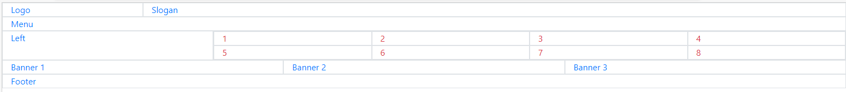

Giao diện Máy tính bảng

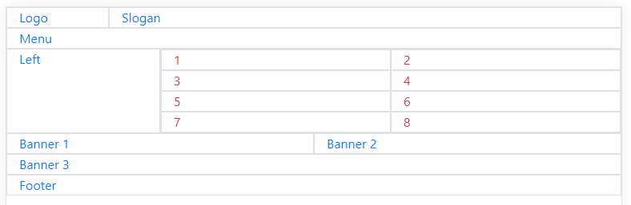

Giao diện điện thoại

